ゼニス、これまで日の目を見ることがなかったプロトタイプ文字盤を備えた特別な
「クロノマスター リバイバル マニュファクチュール エディション」を発表

昨年2019年に、世界初の高振動自動巻クロノグラフムーブメント「エル・プリメロ」が誕生してから半世紀を迎え、ゼニスはその50周年を祝いました。ゼニスは、その記念すべき節目の年が過ぎても、数々のエクスクルーシブな新作タイムピースで、この時計史に燦然と輝くキャリバーを祝い続けています。そんなゼニスが今回発表したのが、これまで全く存在が知られていなかったプロトタイプの文字盤を再現した、最もアイコニックなクロノグラフの初のマニュファクチュール エディション。その「クロノマスター リバイバル マニュファクチュール エディション」は、ゼニスが新たに立ち上げるeコマース プラットフォームと、ル・ロックルにあるゼニス マニュファクチュールにお越しいただいた方々のみがお買い求めいただけます。

ゼニス マニュファクチュールのグルニエ（屋根裏部屋）は、絶え間なく変化し続けるこの世からかくまわれたタイムカプセルのような特別な場所で、そこには今もまだ多くの秘密が明かされることなく眠っています。昨年、エル・プリメロの誕生50周年を祝った折に、歴史的なゼニス マニュファクチュール本館にあるグルニエの中を見て回ったところ、思いがけない発見があったのです。

この屋根裏部屋で、1970年代のクォーツショックの際に勇気あるシャルル・ベルモが隠した数えきれないほどの芸術品や工芸品、新品同様の状態で保管されてきた工具の中に、全く目立たない、ラベルも付いていない小箱が見つかりました。その中に、数十年にわたり見事に姿を隠し続けてきた文字盤が何点か入っていました。それが、後にデザインアイコンとなったA386のシグネチャー「エル・プリメロ」トリコロール文字盤であり、さらに驚くべきことには、3種類の異なるブルーを使ったトリコロール文字盤の別バージョンもありました。おそらくプロトタイプと思われるこうしたブルーのトリコロール文字盤に関しては、何ら記録が残っていませんが、1969年に商品化されたA386と同じ構造のプロトタイプ文字盤とともに保管されていたことを考えると、シャルル・ベルモ自身が他のエル・プリメロ用のあらゆる工具とともに屋根裏部屋に隠したA386用のプロトタイプ文字盤のオリジナルの一部であろうと推測できます。当時こうした3色ブルーの文字盤を、A386文字盤に代わるものとするつもりだったのか、別のモデルとするつもりだったのかは分かりませんが、その印象的な美しさと興味深い歴史は、ゼニスの時計技師たちに、これをいよいよこの世に送り出さなければならないと決意させたのです。

このプロトタイプに命を与えるのにふさわしい方法として考えられたのは、“リバイバル”ピースとして製造するということだけでした。ポンプスタイルのプッシュボタンが付いた38mmステンレススチール製ケースは、アイコニックなクロノグラフのプロポ―ショーンを守るためにオリジナルの設計図を使い、1969年に発表されたA386を正確に再現したものです。このエディションを重要かつよりユニークなものにしているのが、「クロノマスター リバイバル マニュファクチュール エディション」がオリジナルの“リバイバル”ケースを使ったA386の最後のバージョンとなる、という事実です。その中で鼓動するのが、1969年に製造されていたとすれば搭載されていたはずのものと同じ、コラムホイールを備えた由緒ある高振動自動巻クロノグラフ「エル・プリメロ」ムーブメントです。

マニュファクチュールピースとして、このリバイバルエディションはゼニス マニュファクチュールに起こしいただいた方々のみがお買い求めいただける限定のタイムピースとなっております。しかしながら、このような状況においてマニュファクチュールのツアーの開催ができないため、再びマニュファクチュールを一般公開できるようになるまで、ゼニスはマニュファクチュールエディションをeコマースでお買い求めいただけるようにいたします。eコマースサイトは徐々に全世界に展開されますが、5月に先ずイタリア、フランス、スイスでスタートし、ドイツ、スペイン、英国と続き、その後米国でもご利用いただけるようになります。このウォッチは、書斎に置かれる書籍を模し、表紙にゼニス マニュファクチュールの設計図が描かれた特製パッケージでのお届けとなります。パッケージには、有名なスイスの漫画家コゼが描いたシャルル・ベルモのコミックブックと屋根裏部屋で見つかったヴィンテージ文字盤の複製も同梱されます。

ゼニス：未来の時計づくり

ゼニスの存在意義。それは人々を勇気づけ、あらゆる困難に立ち向かって、自らの夢を叶える原動力となることです。1865年の創立以来、ゼニスは現代的な意味で初のウォッチマニュファクチュールとなり、その作品は歴史的な英仏海峡の横断を成功させたルイ・ブレリオから成層圏からのフリーフォールという記録的偉業を成し遂げたフェリックス・バウムガートナーまで、大志を抱いて、不可能を可能とするために困難に挑み続けた偉人たちからの支持を得ています。

イノベーションの星を掲げるゼニスは、高度な技術プロセスで製造され単一部品のシリコンオシレーターを持つデファイ インベンター、1/100秒精度のクロノグラフ、デファイ エル・プリメロ21などを始めとする同社のウォッチに、優れた社内開発製造のムーブメントを搭載。1865年の創立以来、ゼニスは精度と革新を常に探求し続け、航空時代の幕開けを飾ったパイロットウォッチの先駆者として、また自動巻きクロノグラフキャリバーで初めて量産製造されたキャリバー“エル・プリメロ”で知られます。常に一歩先を歩むゼニスは、希少なレガシーをベースに新たな性能基準と感性に満ちたデザインを生み出してきました。1865年の創立以来、スイスの時計製造の未来をリードするゼニスは、夜空の星に思いを馳せ、悠久の時そのものに挑戦する人々とともに歩んで行きます。今こそ、最も高い、あなたの星をつかむときではないでしょうか。

クロノマスター リバイバル “マニュファクチュール エディション”
リファレンス : 03.Z386.400/60.C843
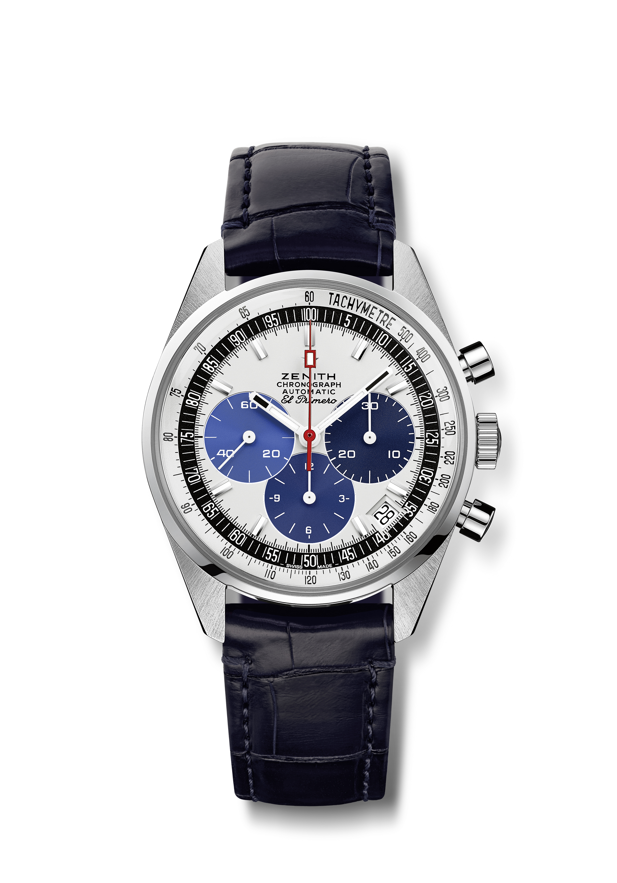
特長：決して公表されることなく、マニュファククールの屋根裏部屋で昨年見つかったヴィンテージ文字盤にインスパイアされた文字盤。限定マニュファクチュール エディション。直径 38mm のオリジナル 1969 ケース、自動巻コラムホイール エル・プリメロクロノグラフ
ムーブメント : エル・プリメロ 400 自動巻ムーブメント
振動数 : 毎時 36,000 振動（5 Hz）
パワーリザーブ：50 時間以上
機能：中央に時針と分針。9 時位置にスモールセコンド。クロノグラフ：中央にクロノグラフ針、6時位置に12時間計、3時位置に30分計。タキメータースケール。4 時半位置に日付表示
ケース：38mm
素材：ステンレススチール
文字盤：ラッカー仕上げのホワイト文字盤、3色ブルーのカウンター
防水性：5 気圧
価格：
アワーマーカー：ロジウムプレート加工、ファセットカット、ブラックスーパールミノーバ®SLN C1 塗布
針：ホワイト、ファセットカット、スーパールミノーバ® SLN C1 塗布
ブレスレット＆バックル：ラバーで裏打ちしたブルーアリゲーターレザーストラップステンレススチール製ピンバックル

